Государственное АВТОНОМНОЕ профессиональное образовательное учреждение
свердловской области
«Каменск-Уральский политехнический колледж»

Специальность 09.02.07 Информационные системы и программирование
Группа ИСиП₂₁-301

КУРСОВОЙ ПРОЕКТ
по МДК 05.02 разработка кода информационных систем
тема: Разработка клиентской части онлайн-кинотеатра «TOPMYKINO»

Выполнил:
М.С. Ломов

Проверил:
Н.В. Бодня

2024

Содержание
Введение.
- Аналитическая часть.
  - Анализ предметной области (с построением функциональной модели IDEF0).
  - Постановка задачи.
- Проектная часть
  - Разработка информационной структуры веб-приложения
  - Разработка макета дизайна веб-приложения
  - Реализация макета веб-приложения
Заключение
Список литературы

ВВЕДЕНИЕ
Кинотеатры являются важной частью культурной и развлекательной индустрии, продолжая привлекать зрителей со всего мира своими уникальными возможностями и интерактивными событиями. Несмотря на возраст кинематографа рынок кино существует и так как этот вид искусства является наиболее доступным для широких слоев населения способом проведением досуга. В настоящее время перед организаторами деятельности кинотеатров остро стоит проблема сохранения приобретенной аудитории и поиск эффективных способов привлечения новых зрителей. Избалованного посетителя уже нельзя удивить просто показом, пусть и захватывающей, кинокартины. Необходимо предложить ему дополнительные услуги. Это широкий спектр услуг: от элементарной продажи попкорна и напитков, до оснащения кинозалов современным оборудованием, таким, как показ в 3D формате и т.д.
В условиях мирового экономического кризиса количество посетителей кинотеатров резко уменьшилось. В настоящее время особо остро стоит необходимость поиска оптимальных методов управления кинотеатрами и эффективных способов привлечения зрителей. Вполне логично предположить, что и с точки зрения рекламы продукции или услуги Интернет – наиболее значимый ресурс. Большинство современных людей пользуются Интернетом, как наиболее доступным источником информации.
Развитие технологий и доступ к высокоскоростному интернету значительно изменили способы, которыми люди потребляют развлекательный контент. Онлайн кинотеатры стали популярным и удобным способом просмотра фильмов, мультфильмов, сериалов, позволяя зрителям наслаждаться кинематографическими произведениями в удобное для них время.
Основные задачи: изучить основные бизнес-процессы кинотеатра для разработки интернет-сайта онлайн кинотеатра с учётом современных требований к пользовательскому опыту, техническим возможностям и потребностям рынка развлечений. В рамках исследования будут рассмотрены основные принципы создания и функционирования онлайн платформ для просмотра кино, фильмов, мультфильмов, сериалов. А также их влияния на культурную жизнь и место в цифровой эпохе. Анализируя развитие кинотеатров, изменения в технологиях показа фильмов, а также социокультурные аспекты, мы сможем получить глубокое понимание их значения и перспектив в современном мире развлечений и культуры.
Цель данного проекта разработать дизайн и клиентскую часть веб-приложения.

- Аналитическая часть
  - Анализ предметной области.
Предмет исследования – кинотеатр.
Кинотеатр – общественное заведение сферы культуры, представляющее собой здание или помещение, специально оборудованное для публичной демонстрации кинофильмов. Главные помещения кинотеатра – большой зрительный зал или несколько залов с экранами разного размера и системой воспроизведения звука. В современных кинотеатрах система звуковоспроизведения состоит из нескольких громкоговорителей, обеспечивающих объёмный звук. Вход в кинотеатр, как правило, является платным. В структуре кинотеатра обычно устраиваются кафе, бары, залы ожидания, выставочные залы, туалеты.
Бизнес-процесс – это набор взаимосвязанных задач, событий, операций и решений, которые выполняются в рамках организации для достижения определенной цели или результата. Он представляет собой структурированный набор действий, направленных на создание ценности для клиентов или улучшение внутренних процессов компании.
Основные бизнес-процессы кинотеатра:
- Управление программой показа фильмов: это включает в себя выбор фильмов для показа, установление расписания сеансов, согласование с кинодистрибьюторами, а также маркетинговые и рекламные мероприятия для привлечения зрителей.
- Обслуживание посетителей: здесь включены процессы бронирования и продажи билетов, приема посетителей на входе, обеспечение комфортных условий пребывания зрителей в кинозале, включая работу бара и кафе.
- Управление кинозальным оборудованием: это включает в себя обслуживание и техническую поддержку проекционной и звуковой аппаратуры, а также обеспечение качественного воспроизведения фильмов.
- Управление персоналом: процессы найма, обучения и управления сотрудниками кинотеатра, а также планирование графиков работы и контроль качества обслуживания посетителей.
Бизнес-процессы могут включать в себя различные аспекты деятельности компании, такие как производство, продажи, маркетинг, управление персоналом, финансы и т.д. Они охватывают всю цепочку действий, начиная с постановки цели и заканчивая достижением конечного результата. Целью оптимизации бизнес-процессов является повышение эффективности, улучшение качества продукции или услуг, сокращение издержек и сроков выполнения работ, а также улучшение удовлетворенности клиентов. Для этого проводится анализ и оптимизация каждого этапа процесса, а также внедрение современных технологий и методов управления.
Бизнес-процессы можно представить в виде диаграмм, которые отображают последовательность действий, роли участников, поток информации и ресурсов. Такая визуализация позволяет лучше понять структуру процесса, идентифицировать узкие места и возможности для улучшений.
IDEF0 – методология функционального моделирования и графическая нотация, предназначенная для формализации и описания бизнес-процессов.
Объект исследования: продажа билетов.
При построении функциональной модели использовалась методология – IDEF0, смотреть рисунок 1.
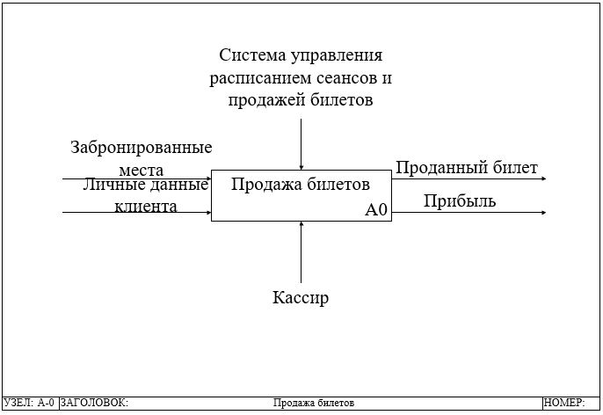
Рис. 1 – Диаграмма IDEF0 как есть «Продажа билета».
Для выполнения бизнес-процесса «Продажа билетов» определены следующие данные:
- На входе: Забронированные места, Личные данные клиента.
- Управление: Система управления расписанием сеансов и продажей билетов.
- Механизм управления: Кассир.
И на выходе получаем: Проданный билет, Прибыль.
Для повышения прибыли было принято решение – создать веб-сайта онлайн-кинотеатр.
Онлайн-кинотеатр – огромные библиотеки интернет-сайта, предоставляющий возможность просмотра кинофильмов, сериалов, мультфильмов, телепрограмм. Их можно смотреть на любом устройстве, которое подключено к интернету.
Основные бизнес-процессы онлайн-кинотеатра:
- Управление контентом: это включает выбор и лицензирование фильмов и сериалов для онлайн-платформы, формирование и администрирование каталога контента.
- Платежные процессы: процессы оформления подписки или покупки отдельных фильмов, обработка платежей и обеспечение безопасности финансовых транзакций.
- Техническая инфраструктура: обеспечение надежной работы онлайн-платформы, включая хранение и передачу видео контента, а также разработка и обновление приложений и веб-сайта.
- Обслуживание клиентов: поддержка пользователей, помощь в решении технических проблем, обратная связь и коммуникация с аудиторией онлайн-кинотеатра.
Объект исследования: продажа подписки на онлайн кинотеатр.
При построении функциональной модели использовалась методология – IDEF0, смотреть рисунок 2.
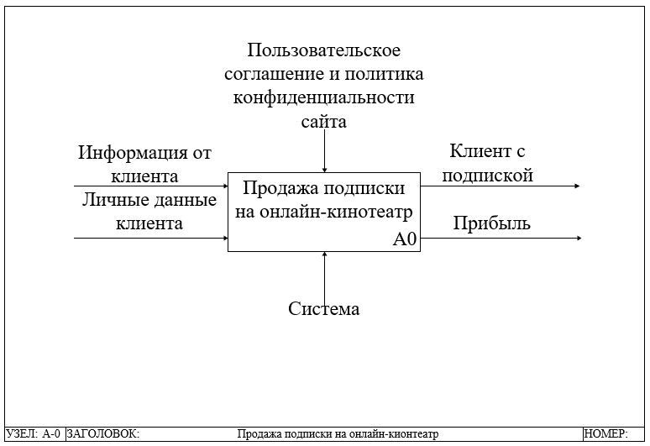
Рис. 2 – Диаграмма IDEF0 как должно быть «Продажа подписки на онлайн-кинотеатр».
Для выполнения бизнес-процесса «Продажа подписки на онлайн-кинотеатр» необходимы следующие данные:
- На входе: Информация от клиента, Личные данные клиента.
- Управление: Пользовательское соглашение и политика конфиденциальности сайта.
- Механизм управления: Система.
И на выходе получаем: Клиента с подпиской, Прибыль.
Оба вида кинотеатров имеют свои уникальные бизнес-процессы, но общей целью для них является обеспечение высокого уровня сервиса и удовлетворения потребностей зрителей.
В данной работе будут рассмотрены такие бизнес-процессы как обслуживание клиентов, управление контентом, платёжные процессы.

  - Постановка задачи.

Проведя анализ предметной области, пришли к выводу, что необходимо разработать веб-приложение, в котором можно будет просматривать фильмы. После авторизации на сайте, можно выбрать интересующий фильм, его озвучу, настройки качества видео и начать просмотр. Реализация интернет-сайта очень удобна, так как не будет привязки к определённому устройству, а доступ можно получить с помощью браузера. Основная работа будет происходить на клиентской стороне, поэтому необходимо разработать удобный интерфейс для каждой страницы сайта.
Относительно интерфейса необходимо создать:
- интуитивно понятный интерфейс пользователя;
- отзывчивый и быстрый при взаимодействии с пользователем;
- возможность адаптации интерфейса к различным устройствам и размерам экранов.
Требуется также обеспечить безопасность передаваемых данных и возможность авторизации пользователей.
Основной целью проекта является создание удобной и функциональной клиентской части веб-приложения, которая позволит пользователям удовлетворить свои потребности в просмотре и оценке фильмов.
Ключевыми задачами проекта являются:
- Разработка дизайна пользовательского интерфейса, включая главную страницу, страницу с каталогом фильмов, страницу просмотра фильма, страницу регистрации/авторизации и другие необходимые страницы.
- Реализация функционала поиска и фильтрации фильмов, который позволит пользователям быстро находить интересующие их фильмы и сериалы.
- Разработка функционала добавления фильмов в список "Избранное", чтобы пользователи могли сохранять понравившиеся фильмы и возвращаться к ним в любое время.
- Создание функционала отслеживания прогресса просмотра фильма, который позволит пользователям узнать, на какой минуте они остановились и возобновить просмотр с этого момента.
- Обеспечение работы с различными устройствами, включая десктопные компьютеры, планшеты и мобильные устройства, чтобы пользователи могли пользоваться веб-приложением независимо от устройства, которое они используют.
Для достижения поставленных целей и задач требуется использование современных технологий разработки веб-приложений, а также учет требований и пожеланий целевой аудитории.

- Проектная часть
  - Разработка информационной структуры веб-приложения
Информационная структура сайта — это один из наиболее важных аспектов веб-разработки, который определяет организацию информационных данных на веб-сайте, а также структуру взаимодействия разных блоков информации друг с другом.
Веб-приложение должно содержать следующие страницы:
- Главная
- Страница авторизации или регистрации
- О компании
- Профиль
- Каталог фильмов
- Каталог сериалов
- Страница фильма
- Страница сериала
- Страница обращения в поддержку
На всех страницах, в шапке находятся ссылки на главную страницу, каталоги фильмов и сериалов, поиск фильмов и сериалов, профиль.
На всех страницах, в подвале будут разделы: техническая поддержка, ссылки на социальные сети, а также ссылки на пользовательское соглашение, политику конфиденциальности и информация о компании.
На главной странице находится рекламный баннер, список популярный фильмов и сериалов, смотреть рисунок 3.
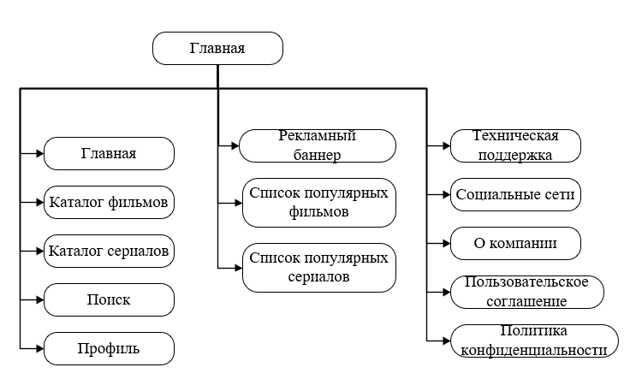
Рис. 3 – Структура главной страницы.
На странице с авторизацией/регистрацией будет форма по центру экрана с необходимыми полями (электронная почта, пароль).
На странице «О компании» находятся способы связаться с компанией, карта с их основным офисом и блок с часто задаваемыми вопросам, смотреть рисунок 4.
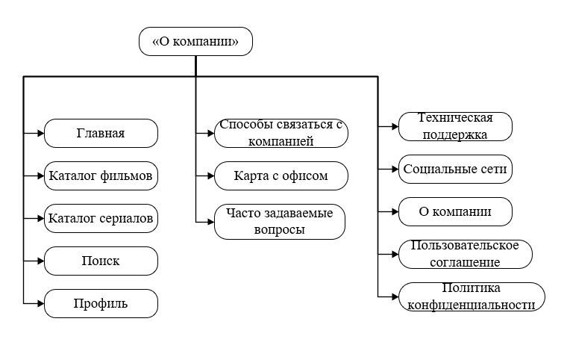
Рис. 4 – Структура страницы «О компании»
На странице профиля будет находится информация о профиле пользователя, его избранные фильмы и сериалы.
На страницах каталог фильмы и сериалы будет список популярных в данный момент времени фильмов или сериалов, а так же блок для их фильтрации и сортировки.
На конкретных страницах фильмов и сериалов будет подробная информация о выбранном фильме или сериале (Название, картинка, год выхода, время продолжительности, рейтинг, возрастное ограничение, страна и тд).
На странице обращения в поддержку находится форма, что бы написать сообщение в поддержку.
Макет сайта — это реалистичный прототип сайта, созданный в графической программе.
Он выглядит как готовый сайт: со всеми блоками текста и изображений, кнопками, фоновыми рисунками и так далее. Единственное отличие в том, что в макете нет функционального наполнения.
2.2 Разработка макета дизайна веб-приложения

